Brief

Status: Concept

Datum: 9-12-2019

Inhoudsopgave

1. Inleiding 3

Begrippen 3

Werkwijze 3

Werkgroep 3

2. Analyse HIS-Referentiemodel en RadB ZIB 5

Toepassing 5

Het concept 5

Correspondentievormen 6

Samenvatting 6

Analyse op detailniveau 7

3. Bouwsteen Correspondentie-item 11

Generiek Model 11

Elementen 12

4. Voorstel opname in ZIB-Bibliotheek 15

# Inleiding

Dit document is één van de uitkomsten van het project ‘Zorginformatiebouwstenen voor nieuwe generatie informatiestandaarden huisartsoverdrachten’. Het project is beschreven in (bron). Dat document beschrijft het kader en het doel van dit (en andere) documenten. Dit document behandelt de ZIB: ‘Brief’ en de ZIB ‘Document’.

## Begrippen

De volgende begrippen worden op de volgende wijze gebruikt in dit document:

|  |  |
| --- | --- |
| HIS-Referentiemodel Klasse | De beschrijving van een zorginhoudelijk concept zoals beschreven in het HIS-Referentiemodel door het Nederlands Huisartsen Genootschap (NHG).  HIS-Referentiemodel klassen zijn te vinden in het HIS-Referentiemodel. (een beknopte versie is te vinden op <https://referentiemodel.nhg.org>. Voor de volledige inzage is een licentie benodigd). |
| RadB ZIB | De beschrijving van een zorginhoudelijk concept zoals beschreven door Registratie aan de bron (RadB) Dit zijn de zibs beschreven op [zibs.nl](https://www.zibs.nl) |
| HA-ZIB | De beschrijving van een zorginhoudelijk concept die gebruikt kan worden voor informatiestandaarden in de huisartsenzorg.  Een HA-ZIB is het resultaat van het project in welk kader dit document tot stand is gekomen. |
| Zorgbrede ZIB | De beschrijving van een zorginhoudelijk concept waarover consensus is in de eerste en tweede lijn. |

## Werkwijze

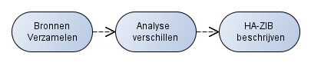

* Stap 1, bronnen verzamelen. Naast het HIS-Referentiemodel en zibs.nl worden andere relevante bronnen verzameld. Deze bronnen zijn opgesomd in de inleiding.
* Stap 2, de verschillen tussen de bronnen worden beschreven en bediscussieerd, er wordt een keuze gemaakt en zo mogelijk de impact beschreven op de RadB ZIB in de vorm van een wijzigingsvoorstel. Hoofdstuk 2 is het resultaat van deze stap
* Stap 3, De HA-ZIB wordt beschreven. Hoofdstuk 3 schetst de HA-ZIB.

## Werkgroep

Gedurende het project hebben de volgende personen aan dit document gewerkt (meest recent bovenaan).

* Yvonne Pijnacker (VZVZ), penvoerder
* M . Kuilboer (VZVZ), penvoerder
* R. Westerhof (NHG)
* S. van Gelder (NICTIZ), penvoerder
* H. van der Linden (Omnihis)
* R. Uitslager (VZVZ)

### Bronnen

Eén bron is richtinggevend geweest voor dit document:

1. HIS-Referentiemodel: [Inkomende brief](https://referentiemodel.nhg.org/node/106/volledig/published+), [uitgaande brief](https://referentiemodel.nhg.org/node/107/volledig/published)

# Analyse HIS-Referentiemodel en RadB ZIB

De vergelijking is tussen het HIS-referentiemodel en een RadB ZIB niet van toepassing, omdat er geen ZIB voor brief is.

## Toepassing

Het HIS-Referentiemodel kent een dossierdeel ‘correspondentie’ waarin toegang is tot ‘brieven’. Het HIS-Referentiemodel beschrijft de klassen ‘inkomende brief’ en ‘uitgaande brief’. Deze brieven zijn niet het ‘bericht’ zelf, maar de verwerkte post. Inkomende post wordt bijvoorbeeld gescand, en de huisarts maakt een samenvatting van de inkomende post. De huisarts categoriseert de brief (derde.discipline) en voegt metadata toe (m.n. relevant als het niet-gestructureerde post betreft). De post zelf wordt in zijn oorspronkelijke toestand opgeslagen, dat is het element ‘briefinhoud’ in de klassen inkomende of uitgaande brief.

Inkomende en uitgaande brieven zijn dus verwerkte post en niet de post zelf. Dat houdt bijvoorbeeld in dat de invoerdatum niet de datum van verzending van de post is, maar van het verwerken ervan. Dat sluit aan bij de chronologie in het journaal – het verwerken van post (lezen, samenvatten, in het dossier verwerken) kan leiden tot acties. Die chronologie gaat deels verloren als hiervoor bijvoorbeeld de dagtekening wordt gehanteerd.

Alle HIS’en hebben een rubriek “correspondentie” en ondersteunen deze werkwijze.

## 

## Het concept

Het verwerken van inkomende en uitgaande brieven heeft voor een groot deel te maken met de administratie van de correspondentie, op zo’n wijze dat relevante informatie later snel en makkelijk vindbaar is. Een samenvatting maken van een inkomende brief helpt daarbij.

De scope van wat een brief is, is niet 100 procent scherp te krijgen. Over het algemeen gaat het om kennisgevingen die vaak een beperkte structuur kent of die bestaat uit samengestelde informatie (een voorschrift is geen brief, maar een brief kan wel voorschriften opsommen).

Voorbeelden zijn : een verwijsbrief, een ontslagbrief, een update van het verwijstraject. Een wilsverklaring waarvan de patiënt de huisarts op de hoogte stelt.

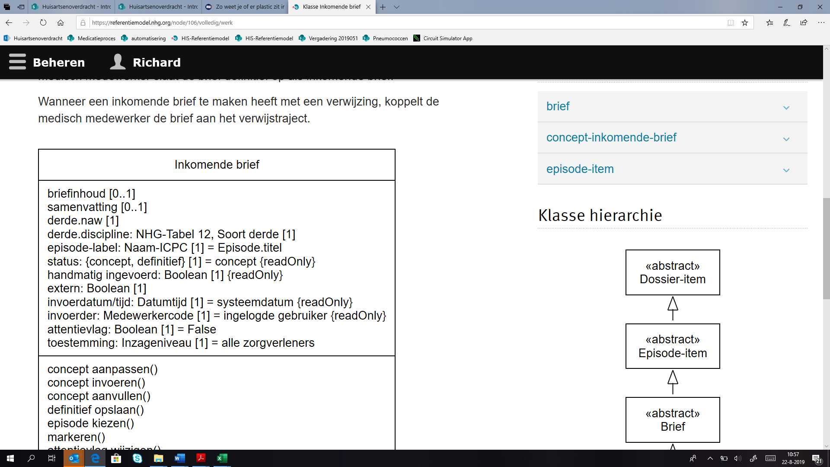

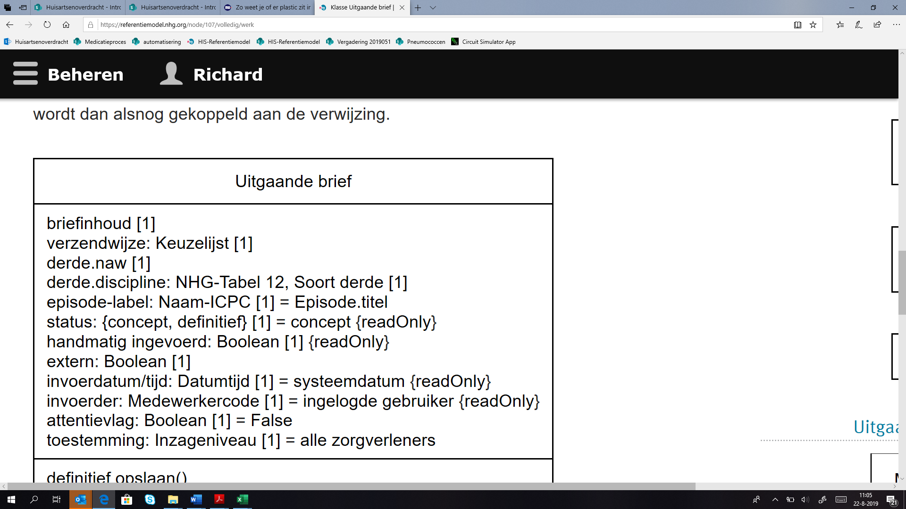

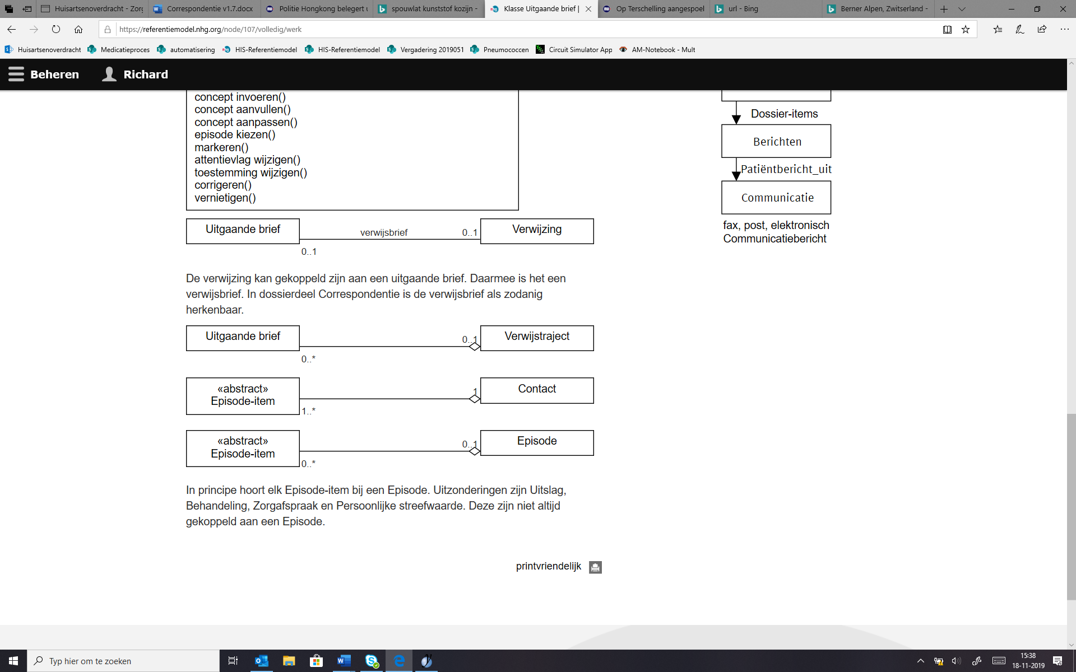

## Correspondentievormen

Een belangrijk aandachtspunt voor een goede modellering is de grote variatie waarin brieven voorkomen. Wat er in een praktijk binnenkomt kan digitaal en volledig gestructureerd zijn of een scan zijn van een papieren brief en alles ertussenin. Om dit te ondervangen is in het HIS-Referentiemodel ervoor gekozen om al deze gegevens te beschrijven als briefinhoud.

Hiermee worden alle vormen afgedekt:

* Papieren brieven
  + De volledige brief is als scan, PDF in de Als briefinhoud / document gekoppeld.
  + De Meta-informatie wordt, daar waar mogelijk, handmatig ingevoerd.
* Digitale post
  + Het medisch inhoudelijk gedeelte staat in de briefinhoud.
  + Daar waar mogelijk kan gestructureerde data uit de briefinhoud (zoals een uitslag) worden overgenomen in het dossier en zo nodig handmatig aangevuld of gewijzigd.

## Samenvatting

Het HIS-Referentiemodel beschrijft dat de zorgverlener bij een inkomende brief een samenvatting kan vastleggen.

## Analyse op detailniveau

Alhoewel er geen vergelijk mogelijk is, wordt de HA-ZIB ten opzichte van het model van het HIS-Referentiemodel gewijzigd. Deze rubriek behandelt de gewijzigde en bediscussieerde aspecten.

### Term brief

|  |  |
| --- | --- |
| HIS-Referentiemodel | Brief, briefinhoud |
| Probleem | Term “brief” associeert met papieren correspondentie. |
| Uitleg en redenering | Naast brief zijn de termen “correspondentie”, “correspondentie-item” en “poststuk” beproefd. Na ampele discussie blijkt dat er rondom correspondentie conceptueel drie niveaus te onderscheiden zijn;   * het proces van uitwisselen van poststukken, * een moment waarop post is ontvangen dan wel verstuurd waarbij post bestaat uit het enkelvoudige document/bestand dan wel de verzameling documenten/bestanden die op dat moment als 1 geheel ontvangen /verstuurd worden,. * een individueel document/bestand.   Hiernaast speelt bij de zoektocht naar een conceptueel goed passende naam, de overgang van papier naar digitaal een rol; de term brief voelt te beperkt, ook al is zij wel duidelijk als metafoor voor de enkelvoudige dan wel verzameling documenten/bestanden die als 1 geheel, namelijk binnen de envelop van 1 brief, ontvangen /verstuurd worden. De term poststuk voelt hierin al wat neutraler/ minder historisch.  Omdat correspondentie een uitwisseling impliceert, een proces, past deze term conceptueel niet goed bij het bedoelde niveau van 1 poststuk.  De term correspondentie-item benadrukt het niveau van het individuele document/bestand en is daarmee ook minder passend. Hiermee komen we voor de bouwsteen uit op de term Poststuk. “Poststuk” blijk bij sommigen echter even zeer en soms juist meer dan “brief” aan te sluiten bij het idee van “papier”. Daarbij komt dat in taalgebruik “poststuk” niet vaak gebezigd wordt.  Conclusie is dat we voor nu blijven bij de term “Brief”, dat leidt niet tot spraakverwarring en maakt het onderscheid met “bericht” en de genoemde niveau’s duidelijk.  Voor de individuele documenten/bestanden binnen een brief gebruiken we de neutrale term “document” als container. De nadere specificaties, nog sterker digitaal, krijgen de naam “bestand” (bestand en bestandstypering) |
| Conclusie | Gebruik de term **brief** voor deze zib, en de verzameling van individuele documenten/bestanden die op 1 moment verwerkt dan wel verzonden zijn, en de term **document** voor een onderdeel daarvan. |

### Briefinhoud is niet specifiek genoeg, term briefinhoud is niet in lijn met de term “correspondentie-item”

|  |  |
| --- | --- |
| HIS-Referentiemodel | Brief : Briefinhoud |
| Probleem | Briefinhoud/document verdient verdere uitwerking ten behoeve van het automatisch verwerken in het HIS. |
| Uitleg en redenering | Briefinhoud is een kenmerk van brief in het HIS-Referentiemodel. In de briefhoud staat in principe het poststuk zoals het ontvangen of verzonden is. Voor de praktijk is meer structuur nodig, zodat Xissen dit gemakkelijker kunnen verwerken tijdens een overdracht situatie.  HIS’en geven aan dat een mime-type bij een document nodig is voor het automatisch verwerken. Het mime-type geeft informatie hoe een applicatie met een bestand dient om te gaan. Veel gebruikte mime-types zijn image/jpeg en application/pdf  Daarnaast is het van belang om een bestand uniek te kunnen identificeren. Je wil de naam, extensie en eventueel locatie van het bestand weten, zoals bekend in het verzendende systeem. Dit kan helpen bij het categoriseren en ontdubbelen van bestanden,  Dit alles pleit er voor een aparte ZIB Document te maken.    In Bestandsinhoud staat de (medische) inhoud van het document. Bestand typering geeft d.m.v. een mime-type aan hoe een programma met het document om moet gaan. Het identificatienummer en-naam, de auteur, datum en tijd etc zitten dan in de basiselementen van de ZIB. |
| Conclusie | Maak een aparte ZIB Document  Een brief heeft 0..n documenten |

### Samenvatting ook bij uitgaande brief?

|  |  |
| --- | --- |
| HIS-Referentiemodel | Inkomende brief : samenvatting |
| Probleem | Geopperd wordt of dit ook nodig is voor uitgaande brieven. |
| Uitleg en redenering | Er is door de werkgroep besproken of een vergelijkbaar veld nodig is voor uitgaande berichten maar dit bleek niet nodig. Weliswaar bieden enkele HIS’en wel de mogelijkheid om notities te maken, maar deze gegevens worden niet overgedragen |
| Conclusie | Geen wijzigingen |

### Een wilsverklaring moet geduid kunnen worden in correspondentie: categorie.

|  |  |
| --- | --- |
| HIS-Referentiemodel | N/A |
| Probleem | Een wilsverklaring komt in de praktijk niet gestructureerd binnen. (zie het document over wilsverklaring uit dit project ). Wilsverklaring wordt verwerkt als een inkomende brief. Een wilsverklaring moet eenduidig kunnen worden herkend in het XIS. Het His-Referentiemodel heeft daar nu geen voorziening voor. |
| Uitleg en redenering | Er is weliswaar geen voorziening in het HIS-Referentiemodel, wel heeft het de aandacht om een element : categorie toe te voegen. Het lijkt zinvol om voor wilsverklaring een aparte categorie toe te voegen. Het NHG is met de klankbordgroep van huisartsen uitgekomen op:   * Wilsverklaring : behandelverbod * Wilsverklaring : euthanasieverklaring * Wilsverklaring : volmacht * Wilsverklaring : overig   Andere waarden zijn bijvoorbeeld:   * update * verwijzing * ontslagbrief   Er is overwogen om ieder document te kunnen categoriseren, dat is niet praktisch in de registratie en presentatie, als ook conceptueel onjuist. In uitzonderlijke gevallen kan een separaat correspondentie-item worden vastgelegd voor een bijlage-document. |
| Conclusie | “Categorie” toevoegen aan correspondentie-item, met NHG-Tabel 69 |

### Afzender / geadresseerde is niet altijd een zorgverlener

|  |  |
| --- | --- |
| HIS-Referentiemodel | Derde |
| Probleem | De afzender of geadresseerde kan ook de patiënt of een contactpersoon zijn. |
| Uitleg en redenering | Bijvoorbeeld een wilsverklaring van de patiënt of een brief van de wettelijk vertegenwoordiger. |
| Conclusie | Toevoegen patiënt of contactpersoon aan afzender en geadresseerde |

### De term “invoerdatum” is ambigu.

|  |  |
| --- | --- |
| HIS-Referentiemodel | invoerdatum |
| Probleem | Het is onduidelijk wat de invoerdatum is. Invoerdatum vanuit het perspectief van de verzender of de ontvanger? |
| Uitleg en redenering | We hebben gekeken of het nodig was om naast de time-stamp verzenden en verwerken ook de dagtekening (het moment dat het item is opgesteld) en de ontvangstdatum (het moment dat het item bij de geadresseerde aankomt) moet worden opgenomen in het model. Dit vonden wij niet nodig omdat:   * De dagtekening is ook te vinden in de briefinhoud. * Het verzenden (bij uitgaande brief) en verwerken (bij inkomende brief) zijn de momenten die relevant zijn voor de dossiervoering, waarop het gegeven definitief opgenomen is in het medisch dossier. * Er weliswaar een nut kan zijn bij bijvoorbeeld juridische afwikkeling (door een groot verschil tussen ontvangst en verwerking), dit zijn echter gegevens die op systeemniveau vastgelegd worden en zijn niet relevant bij enige overdracht. |
| Conclusie | In plaats van invoerdatum: Datum postverwerking |

### Discipline (specialisme) is eigenlijk onderdeel van een andere bouwsteen.

|  |  |
| --- | --- |
| HIS-Referentiemodel | Discipline |
| Probleem | Discipline wordt gebruikt om op te filteren. Is het nodig om discipline te modelleren aangezien het ook onderdeel van de afzender/geadresseerde zorgverlener? |
| Uitleg en redenering | Over het algemeen wordt NHG-Tabel 12 hiervoor gebruikt in de HIS’en  Ook in het kader van de discussie rondom HA-ZIB zorgverlener is gesteld dat afdelingsspecialisme van zorgaanbieder – via zorgverlener -- de geschikte plek is. Het is namelijk van belang te weten vanuit welk domein de brief afkomstig is. Mede aangezien de brief ook van een AIOS kan komen is afdelingsspecialisme een correctere keuze. Dat gaat via zorgaanbieder. |
| Conclusie | Discipline is het afdelingsspecialisme. Afdelingsspecialisme is te bereiken via de zorgaanbieder van de afzender/geadresseerde zorgverlener. Zie de betreffende HA-ZIBs. |

### Cardinaliteit Episode en Contact

|  |  |
| --- | --- |
| HIS-Referentiemodel | relaties naar Episode en Contact |
| Probleem | In de praktijk zijn niet alle brieven aan een episode of contact gekoppeld. |
| Uitleg en redenering | Er is gekozen om de koppeling met een episode en een contact optioneel te laten zijn. Niet alleen omdat dit (nu nog) begrippen zijn die alleen in de eerste lijn worden gehanteerd maar ook om de flexibiliteit te hebben oude brieven die niet aan een episode gelinkt kunnen worden toch aan het dossier toe te kunnen voegen. |
| Conclusie | Optioneel maken. |

# Huisartsen ZIB “Brief”

De ZIB Brief is de door de zorgverlener verwerkte in of uitgaande post. De verzameling in en uitgaande brieven worden op zo’n wijze vastgelegd in het XIS, zodat uit dat archief relevante informatie op een later moment snel kan worden teruggevonden. Dit gebeurt door het te relateren aan een episode, contact en verwijstraject, en door meta-informatie toe te voegen zoals een samenvatting, categorie en specialisme (via de zib zorgverlener). Zo kan bijvoorbeeld gemakkelijk een ontslagbrief van de cardiologie worden teruggevonden.

De briefinhoud (bestaande uit de zib document(en)) bevat meestal een kennisgeving van één zorgpartij aan de andere, zoals een verwijsbrief, ontslagbrief of een update van een verwijstraject. Ook kan het wilsverklaring(en) van de patiënt bevatten. Kenmerkend is dat de briefinhoud vaker ongestructureerd is, of ongestructureerde delen bevat dan wel samengestelde gegevens van verschillende aard bevatten (meerdere zorginformatiebouwstenen). Het is mogelijk om de briefinhoud, zoals het is verzonden of ontvangen, als geheel te bewaren.

De bouwsteen (klasse) Brief is al tientallen jaren in vrijwel ieder huisartsinformatiesysteem geïmplementeerd.

## Generiek Model

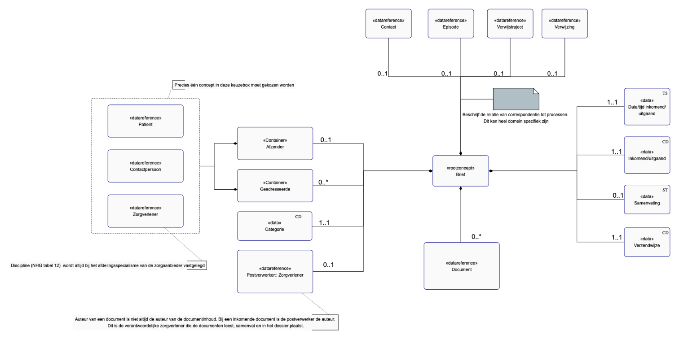

## Elementen

|  |  |  |  |  |  |  |  |
| --- | --- | --- | --- | --- | --- | --- | --- |
| Type | Concept | | Card | Definitie | DefinitieCode | Verwijzing | Wijziging |
|  | Brief | |  | Rootconcept van de bouwsteen Brief. Dit rootconcept bevat alle gegevenselementen van de bouwsteen Brief. |  |  | J |
| TS |  | Datum/Tijd inkomend/uitgaand | 1…1 | Moment dat de brief verstuurd wordt of in een dossier verwerkt wordt (dus niet de datum van opstelling) |  |  | J |
| Code |  | Inkomend/Uitgaand | 1..1 | Geeft aan of het om inkomende of uitgaande brief gaat. | Inkomend  Uitgaand |  | J |
| Tekst |  | Samenvatting | 0..1 | Bevindingen/interpretatie/conclusie/aantekeningen van de geadresseerde. Deze is alleen van toepassing voor de geadresseerde. (Conditioneel) |  |  | J |
| Code |  | Verzendwijze | 1…1 | Manier waarop brief verstuurd of ontvangen is | Zorgmail  LSP  Brief  Fax |  | J |
| Bouwsteen |  | Contact | 0..1 | Brief kan gekoppeld worden aan een contact |  |  | J |
| Bouwsteen |  | Verwijstraject | 0..1 | <nog niet in scope> |  |  | J |
| Bouwsteen |  | Verwijzing | 0..1 | <nog niet in scope> |  |  |  |
| Bouwsteen |  | Episode | 0..1 | Brief kan gekoppeld worden aan een episode. |  |  |  |
| Code |  | Categorie | 0..1 | Categorie geeft aan hoe de correspondentie geduid moet worden. | NHG- Tabel 69 | Bijvoorbeeld:  - update  - verwijzing  - ontslagbrief  - Wilsverklaring: behandelverbod  - Wilsverklaring: euthanasieverklaring |  |
| Container |  | Afzender | 0..1 | De container van het concept Afzender. Deze container bevat alle gegevenselementen van het concept Afzender. Het concept beschrijft de persoon of organisatie die de uitgaande brief opstelt en verstuurt. |  |  |  |
| Bouwsteen |  | Patiënt | 0..1 | Wanneer de patiënt zelf de brief heeft verstuurd wordt dat hier aangegeven. Wanneer het versturen is gedaan door een Contactpersoon of zorgverlener/organisatie, wordt dit respectievelijk vermeld in de elementen “Contactpersoon”, “Zorgverlener” of in het element “Zorgaanbieder”. |  | Patiënt |  |
| Bouwsteen |  | Contactpersoon | 0..1 | Het concept beschrijft de Contactpersoon die de brief verstuurd heeft. |  | Contactpersoon |  |
| Bouwsteen |  | Zorgverlener | 0..1 | Het concept beschrijft de Zorgverlener die de brief verstuurd heeft. |  | Discipline (NHG tabel12) wordt bij het afdelingsspecialisme van de zorgaanbieder vastgelegd. |  |
| Container |  | Geadresseerde | 0..* | De container van het concept Geadresseerde. Deze container bevat alle gegevenselementen van het concept Geadresseerde. Het concept beschrijft de persoon of organisatie aan wie de brief gericht is. |  |  |  |
| Bouwsteen |  | Patiënt | 0..1 | Wanneer de patiënt de geadresseerde is, wordt dat hier aangegeven. Wanneer de brief naar een contactpersoon of zorgverlener/organisatie gestuurd wordt, wordt dit respectievelijk vermeld in de elementen “Contactpersoon”, “Zorgverlener“of in het element “Zorgorganisatie”. |  | Patiënt |  |
| Bouwsteen |  |  | 0..1 | Het concept beschrijft de Contactpersoon aan wie de brief verstuurd is. |  | Contactpersoon |  |
| Bouwsteen |  | Zorgverlener | 0..1 | Het concept beschrijft de Zorgverlener aan wie de brief verstuurd is. |  | Discipline (NHG tabel12) wordt bij het afdelingsspecialisme van de zorgaanbieder vastgelegd. |  |
| Bouwsteen |  | Zorgverlener::Postver-werker | 0..1 | De zorgverlener die de binnengekomen brief heeft verwerkt in het patiëntendossier. |  | Zorgverlener |  |
| Bouwsteen |  | Document | 0…* | Het concept Document beschrijft alles wat er in een praktijk binnenkomt/uitgaat. Dit kan digitaal en volledig gestructureerd zijn of een scan zijn van een papieren brief en alles ertussenin. |  |  |  |
| BLOB |  | Bestandsinhoud | 1..1 | Het (medisch) inhoudelijk gedeelte van het document. |  |  |  |
| Code |  | Bestand typering | 0..1 | Beschrijft hoe een programma met een bestand om moet gaan | Mime-type |  |  |

# Voorstel opname in ZIB-Bibliotheek

Het resultaat bestaat uit de zorginformatiebouwstenen ‘Brief’ en ‘Document’ zoals beschreven in hoofdstuk 3. Deze bouwstenen zijn geschikt voor registratie en overdracht. Het advies is om deze op te nemen in de ZIB-bibliotheek. De bouwstenen worden al decennia in de huisartsenzorg ondersteund door XIS’en.